Soyez les bienvenus pour notre 52e réunion
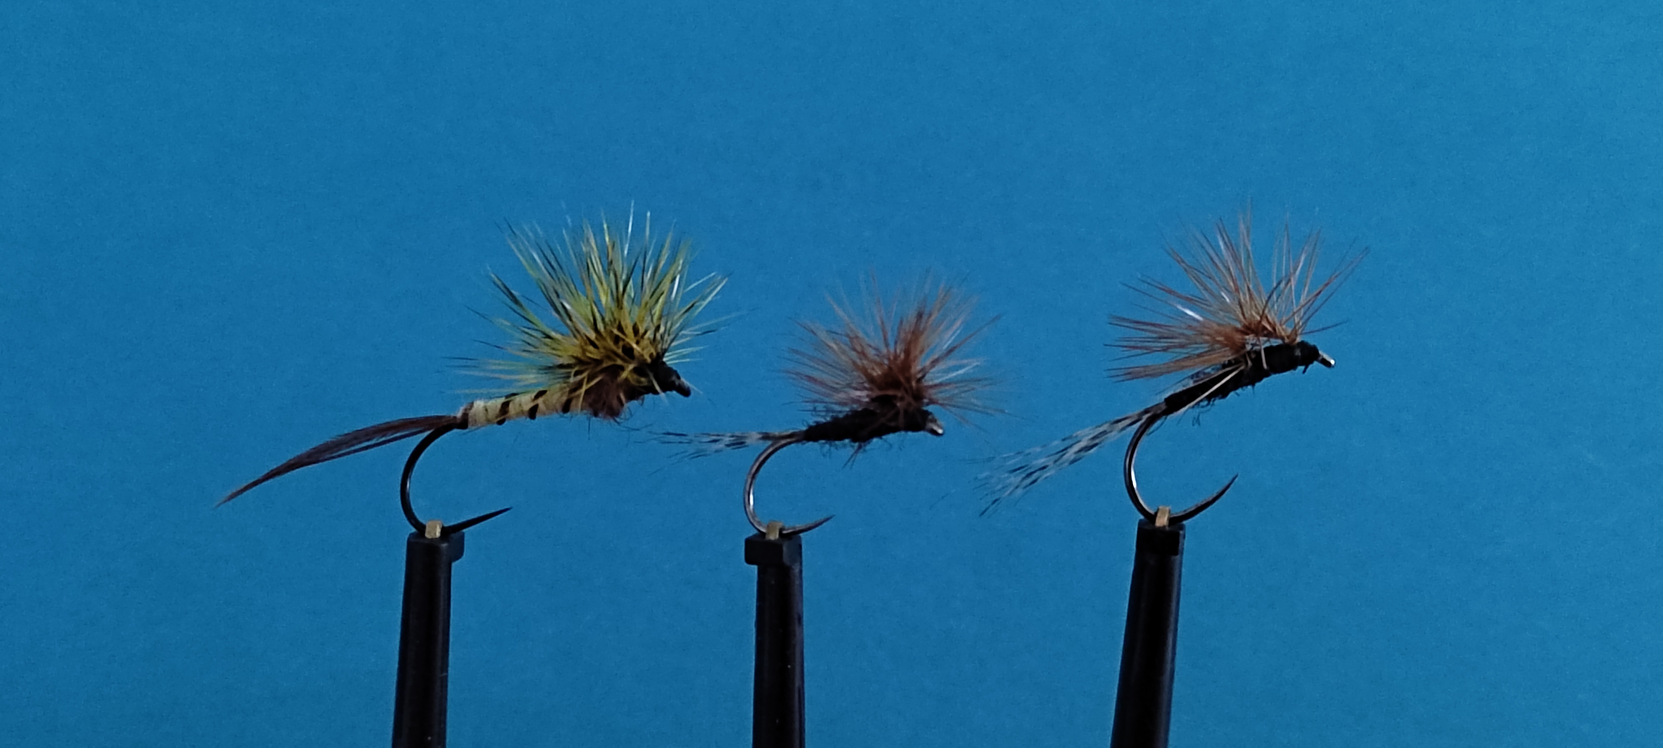
Montage Paraloop

Contenu de la réunion : du 03-03-2023
- Info
- Étang du Hirtztal
- Montage élastique par Michel Bobb
- Ramener une clé USB pour copier le contenu des réunions.

Les matériaux sont fournis par le club
Nous avons 5 étaux, les monteurs confirmés peuvent apporter leurs outils, chacun peut venir, même sans monter de mouches, passer un moment ensemble.
Prochaine réunion le -18-03-2023 le CDC par Gerhart Laiblé

